令和６年度郡山市あさかの学園大学

公開体験講座

受講
無料

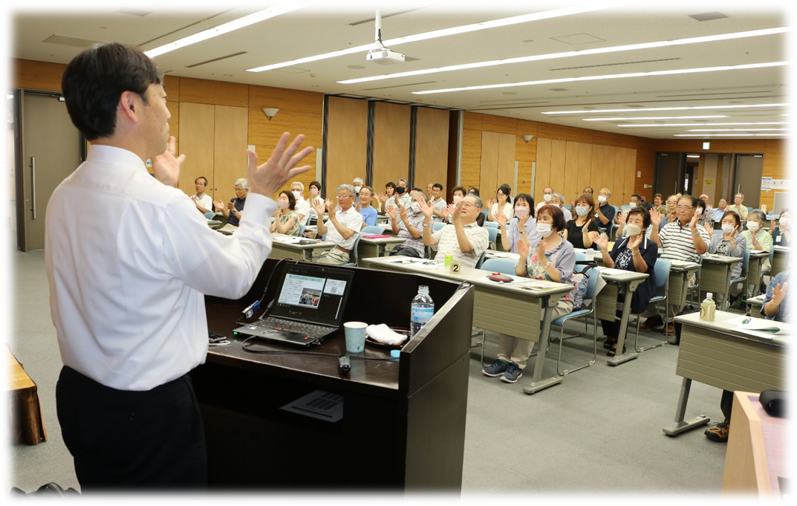
先着順
定員各講座
２０名程度

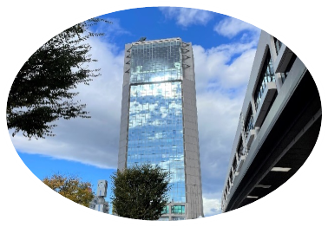

会 場
ビックアイ７階
大会議室 第1会議室

☆ 対 象 本年度６０歳以上になる方で、次の市町村に住所を有する方
（学園の学生と卒業生を除く）
郡山市・須賀川市・二本松市・田村市・本宮市・大玉村・鏡石町・天栄村
磐梯町・猪苗代町・石川町・玉川村・平田村・浅川町・古殿町・三春町・小野町
☆ 会 場 郡山駅前 ビッグアイ7階 大会議室・第１会議室
☆ 講座内容 講座内容は裏面の通り、各講座の定員は２０名程度
及び定員 講座数は一人２講座以内、先着順受付
（各講座、定員を大幅に超えた場合は他講座を受講していただくこともあります）
☆ 申し込み 「公開体験講座申込書」に希望講座を記入し、直接来園または
ＦＡＸにより申し込み
☆ 受付場所 郡山市あさかの学園大学事務局（郡山駅前 ビッグアイ7階）
☆ 受付期間 令和６年8月１日（木）から８月２４日（土）までの日曜・月曜
祝日を除いた、午前10時から午後4時までの間
申し込み・お問い合わせは下記まで お気軽にお電話下さい
☎024-924-2957 FAX 024-924-3002
「あさかの学園大学事務局」あて

令和６年 月 日（ ）
公開体験講座申込書（兼受講許可証）

ＦＡＸ：024-924-3002
住 所 | 〒
ふ り が な
氏 名
生 年 月 日 | 大正・昭和 年 月 日 （ 歳）
電 話 番 号
ＦＡＸ 番 号
何で知りましたか？ | 広報こおりやま、公民館等のチラシ、ネット、知人の紹介、その他（ ）
- FAXで申し込む場合は、必ずＦＡＸ番号をご記入ください。
実施講座 希望する講座番号を〇で囲んでください （一人２講座以内）

番号 | 講 座 名 | 講 師 | 月日（曜日） | 時 間
１ | 源氏物語⑴ | 郡山市民講座講師  宗 像 真紀子先生 | ９月 ６日（金） | １３：３０～  １5：2０
２ | 身体活動や体力と健康 | 郡山女子大学准教授  諏 訪 雅 貴 先生 | ９月２０日（金） | １０：００～  １１：５０
３ | 社 会 福 祉 の 母  瓜 生 岩 子 の 半 生 | アナウンサー  宗 方 和 子 先生 | ９月２６日（木） | １０：００～  １１：５０
４ | 身近な法律相談 | 大峰仁法律事務所弁護士  大 峰 仁 先生 | １０月 ３日（木） | １３：３０～  １５：２０
５ | 天体観測の楽しみ方 | 田村市星の村天文台台長  大 野 裕 明 先生 | １０月２３日（水） | １３：３０～  １5：2０
６ | 郡山ゆかりの美術講座 | 郡山市立美術館  学芸員 | １１月 １日（金） | １０：００～  １１：５０
７ | う つ 病 ～心の風邪～ | コスモス通り心身医療クリニック院長  河 野 創 一 先生 | １１月 ６日（水） | １３：３０～  １5：2０
８ | 一本のフルートと音楽 | フルート奏者  佐 藤 眞 人 先生 | １１月２９日（金） | １０：００～  １１：５０

上記、申し込み受付が完了しましたのでご連絡いたします。
令和６年 月 日
郡山市あさかの学園大学事務局
なお、受講時にこの受付完了通知書（受講許可証）を受付にご呈示してください。
講座開始１０分前までにお越しください。
受付完了通知書（受講許可証）

